Pablo López Orrios
Ejercicio 4.1
Al hacer el experimento los resultados obtenidos vistos en una gráfica son los siguientes:
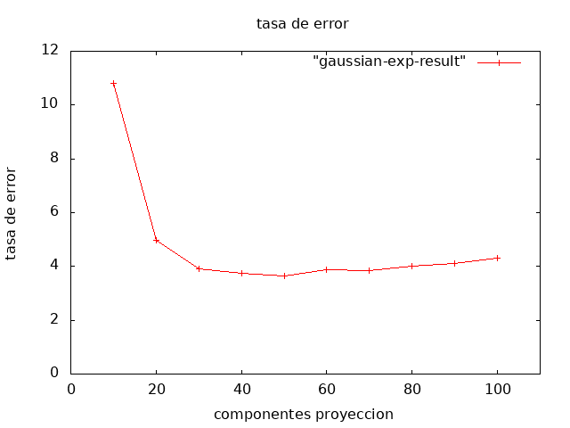
Ejercicio 4.2
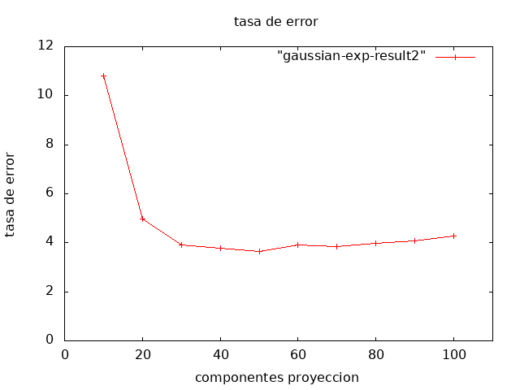
Tras repetir el experimento ajustando el valor de suavizado he visto que los mejores valores obtenidos son con un valor de 0,99, aunque es ligeramente por unas décimas, la gráfica resultante es la siguiente:
Ejercicio 5.1

Implementación del código del paso M de estimación de parametros:

pkGc{ic}=(1/Nc)*sum(zk); %Calculo de la probabilidad a priori
mu{ic}=(Xc'*zk)./sum(zk); %Calculo de las medias
for k=1:K %Calculo de la matriz de covarianza
covar=((zk(:,k).*(Xc-mu{ic}(:,k)'))'*(Xc-mu{ic}(:,k)'))/sum(zk(:,k));
sigma{ic,k}=alpha*covar+(1-alpha)*eye(D);
end

Ejercicio 5.3

Valores con 1 componente:

0 88.650000 5 26.710000 10 10.820000 15 7.090000
20 4.970000 25 4.330000 30 3.990000

Valores con 2 componentes:
0 88.650000 5 26.120000 10 9.700000 15 6.370000
20 4.630000 25 3.990000 30 3.720000

Valores con 5 componentes:

0 88.650000 5 23.900000 10 8.040000 15 4.770000
20 3.440000 25 2.920000 30 2.950000

